Республика Бурятия
Администрация муниципального образования «Муйский район»
Муниципальное бюджетное дошкольное образовательное учреждение
Детский сад “Золотой ключик” общеразвивающего вида

БуряадУлас
«Муяынаймаг» гэһэннютагайзасагайбайгууламжынзахиргаан
Юрэнхыхүгжэлтынтүхэлэйһургуулиинурдахиболбосоролойнютагайзасагай
бюджедэйэмхизургаан - хүүгэдэйсэсэрлиг «Золотой ключик»
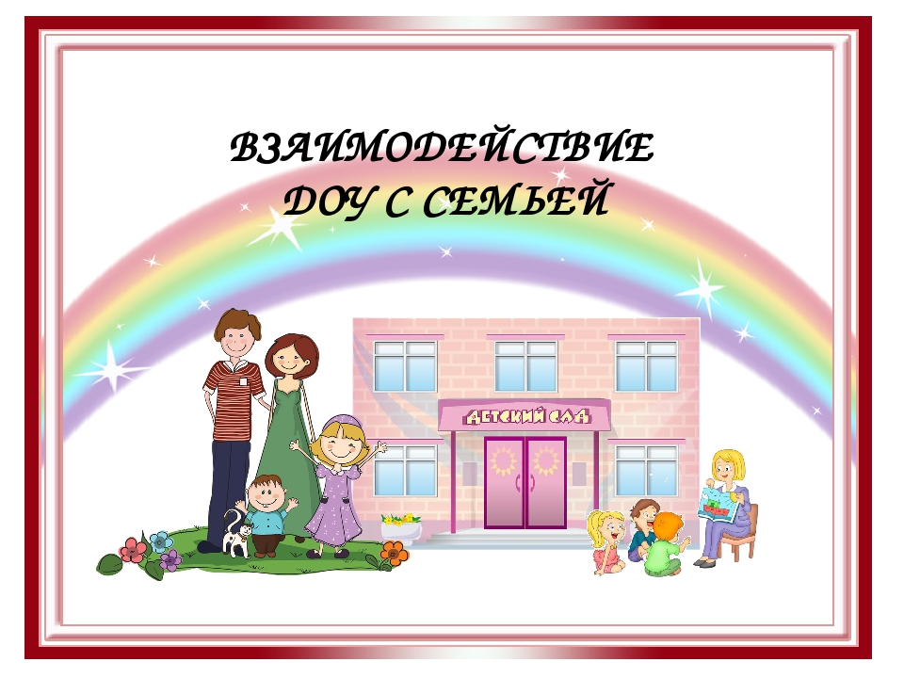
ИННОВАЦИОННЫЙ ПРОЕКТ
«ОРГАНИЗАЦИЯ ДЕТСКО – ВЗРОСЛОГО СООБЩЕСТВА »
«КЛЮЧИК ДОВЕРИЯ»

Направление: социально-педагогическое
Автор – составитель: старший воспитатель Казанцева Н.В.

Таксимо
2023г

СОДЕРЖАНИЕ:

1. Паспорт проекта…………………………………………………….……3
2. Обоснование проблемы……………………………………………..........5
3. Пояснительная записка….......................................................................... 6
4. Структурное содержание проекта…..………………………………........8
5. Список литературы..………………………………………………………12

1. Паспорт проекта.
Проект «КЛЮЧИК ДОВЕРИЯ» разработан на базе муниципального бюджетного дошкольного образовательного учреждения Детский сад «Золотой ключик» в соответствии со стратегией развития ФГОС и представляет собой документ, определяющий основные цели, задачи и направления эффективного сотрудничества учреждения с семьями воспитанников, критерии оценки результатов в условиях МБДОУ Д/С «Золотой ключик»
Информационная карта проекта
Название проекта | «КЛЮЧИК ДОВЕРИЯ»
База реализации | муниципальное бюджетное дошкольное образовательное учреждение МБДОУ Детский сад «Золотой ключик»
Цель проекта | Внедрение создание и в образовательный процесс МБДОУ модели взаимодействия работы с семьями воспитанников, вовлечение их в единое образовательное пространство как полноправных субъектов деятельности.
Задачи проекта | - повысить уровень воспитательных умений и педагогической культуры родителей;  - обеспечить эффективное взаимодействие с родителями для создания условий, способствующих развитию способностей, расширению кругозора и интересов каждого ребенка;  - организовать родителей по вовлечению деятельности детского сада как полноправных участников образовательного процесса,  - провести мониторинг, выявить эффективность и возможности трансляции данного опыта.
Разработчик проекта | Старший воспитатель Казанцева Наталья Владимировна
Тип проекта | долгосрочный, практико-ориентированный, коллективный.
Участники проекта | воспитанники всех возрастных групп и их родители (законные представители), педагогический коллектив Детского сада «Золотой ключик».
Срок реализации проекта | долгосрочный (сентябрь 2022-май 2023 года).
Этапы реализации проекта | 1 этап - целеполагание;  2 этап - разработка проекта;  3этап - практический;  4 этап - подведение итогов (определение показателей результативности и эффективности работы по реализации проекта; защита проекта).
Предполагаемый результат: | - совместная работа коллектива Детского сада «Золотой ключик» с семьёй будет способствовать созданию единого образовательного пространства для всех участников проектной деятельности;  - создание современной модели взаимодействия ДОУ и семьи;  - родители из «наблюдателей» превратятся в активных участников образовательного процесса;  - повышение уровня педагогической компетентности родителей в вопросах воспитания и развития дошкольников посредством наглядно-информационной поддержки семьи;  - открытость и доступность деятельности ДОУ для родителей и общественности.

2. Обоснование проблемы
Тема проекта мною выбрана неслучайно. Детский сад на современном этапе превратился в открытую образовательную систему: педагогический процесс дошкольного учреждения становится более дифференцированным, свободным, гибким, где педагоги ориентируются на взаимодействие с родителями и сотрудничество.
Одна из важных особенностей современного этапа развития российского образования заключается в том, что родители призваны играть особую роль в общественно-государственном управлении образовательными организациями. Именно поэтому проблема привлечения родителей в управление дошкольной образовательной организации на данный момент является очень важной.
В соответствии с новыми требованиями роль родителей в реализации ФГОС ДО возрастает как на уровне каждой дошкольной образовательной организации, так и на уровне муниципальной системы дошкольного образования в целом. Задачи, стоящие сегодня перед системой образования, повышают ответственность родителей за результативность учебно-воспитательного процесса, так как именно родительская общественность непосредственно заинтересована в повышении качества образования и развития своих детей
Сделать родителей активными участниками педагогического процесса – одна из главных задач нашего ДОУ. Проблемой для педагога являются организационные вопросы, связанные с включением родителей в жизнь дошкольного учреждения. Родители должны быть убеждены, что их участие в жизни детского сада важно не потому, что так хочет педагог, а потому, что это важно для развития их ребёнка.
Поэтому концептуальная идея проектной деятельности тесно связана с кардинальной перестройкой работы с семьей в ДОУ: переход от монологических традиционных форм работы к диалогу, размышлению, вовлечение родителей в разнообразную совместную деятельность с детьми.
Мы предполагаем, что такой подход сделает педагогов единомышленниками, поднимет психолого-педагогическую компетентность родителей, а также позволит педагогам детского сада применять в работе инновационные формы активного взаимодействия с семьёй.
Проблема взаимодействия детского сада с семьей всегда была актуальной. Актуальной, потому что участие родителей в жизни своих детей помогает увидеть им многое, а также, потому что все родители разные, к ним, как и к детям, нужен особый подход.
По наблюдениям педагогов, а также из бесед с родителями, мы сделали следующие выводы: на мероприятиях информационного характера родителей увидишь не часто, больше родителей привлекают мероприятия развлекательного характера. В основном, они интересуются только питанием ребенка, считают, что детский сад – место, где только присматривают за детьми, пока родители на работе. И мы, педагоги, очень часто испытываем большие трудности в общении с родителями по этой причине.
Другая особенность – это психологический аспект. Сокращение свободного времени у родителей, перегрузка на работе приводят к повышенной раздражительности, утомляемости, стрессам. Свои эмоции родители переносят на детей. Ребёнок попадает в ситуацию полной зависимости от настроения, эмоций и реакций родителей, что сказывается на его психическом здоровье.
Осознание этого помогло определить проблему:
- одной из основных причин отсутствия активности детского сада по привлечению родителей к учебно-воспитательному процессу является отсутствие модели деятельности, включающей в себя обоюдно интересные формы сотрудничества, вовлечения родителей в воспитательный процесс, а также пространства, где родители могли бы реализовать свои возможности. Традиционные формы работы не всегда приносят положительный эффект. При существующих условиях, адекватных для организации сотрудничества с родителями, недостаточно применяются активные формы работы, которые позволяют повышению педагогической компетентности родителей. Поэтому надо искать новые формы, наполнять их педагогически-эффективным содержанием.
3. Пояснительная записка.
Данный проект нацелен на изменение самой философии взаимодействия детского сада и семьи: с одной стороны, детский сад становится учреждением комплексной поддержки и содействия развития родительской компетентности, с другой стороны, сотрудничество между родителями и дошкольным учреждением рассматривается как обязательное условие обеспечения полноценного развития ребенка. В процессе реализации проекта происходит переход от понятия «работа с родителями» к понятию «взаимодействие»; идет поиск совместного языка контакта и взаимопонимания, признание сильных и слабых сторон друг друга. Взаимодействие представляет собой способ организации совместной деятельности, которая осуществляется с помощью конструктивного общения. Дошкольное учреждение и семья должны стремиться к созданию единого пространства всестороннего развития ребенка.
Новизна проекта заключается в создание модели эффективного взаимодействия учреждения с семьёй ребёнка и вовлечения родителей в образовательный процесс детского сада как полноправных субъектов деятельности.
Особенностью данного проекта является неотъемлемая часть деятельности педагога по внедрению инновационных форм деятельности в рамках работы ДОУ, в которой выявляется характер детско-родительских отношений, определяются проблемы и задачи, выстраиваются пути реализации данных задач в разнообразной деятельности с детьми.
Тип проекта: долгосрочный, практико-ориентированный, коллективный.
Цель проекта: создание и внедрение в образовательный процесс дошкольного учреждения модели взаимодействия педагогов с семьями воспитанников, вовлечение их в единое образовательное пространство как полноправных субъектов деятельности.
Задачи проекта:
- подбор и апробация активных форм взаимодействия с родителями дошкольников для эффективного сотрудничества ДОУ с семьёй;
- создать условия для творческого самовыражения, самореализации субъектов образовательного процесса через проведение совместных детско-родительских мероприятий;
- проанализировать результаты, выявить эффективность и возможности трансляции данного опыта.
Участники проекта: воспитанники и их родители (законные представители), педагогический коллектив образовательного учреждения.
Условия реализации проекта: заинтересованность детей и родителей, регулярность и систематичность работы.
Сроки реализации проекта: сентябрь 2023 года – май 2024 года.
Основные принципы организации работы с семьей:
- открытость детского сада для семьи (каждому родителю обеспечивается возможность знать и видеть, как живет и развивается его ребенок);
- сотрудничество педагогов и родителей в воспитании детей;
- создание активной развивающей среды, обеспечивающей единые подходы к развитию личности в семье и детском коллективе;
- установление доверительных и партнерских отношений с родителями;
- дифференцированный подход к различным семьям, учет их индивидуальных особенностей.
Реализация проекта проходит по двум основным направлениям взаимодействия с семьей:
- Повышение уровня педагогической компетентности родителей через родительские уголки, родительские собрания, папки-передвижки, групповые консультации, индивидуальные беседы, родительские гостиные, «круглые столы».
- Привлечение родителей к работе детского сада посредством организации досуговых мероприятий с применением нетрадиционных форм.
Формы работы над проектом
- Информационно – аналитические:
- консультации,
- сайт ДОУ.
- буклеты, брошюры.
- Наглядно-информационные формы:
- тематические конкурсы, выставки, родительские уголки, папки-передвижки,
- ИКТ.
- Познавательно-игровые:
- «круглый стол», мастер-класс, родительские собрания с использованием нетрадиционных форм работы,
- интеллектуальные игры (деловая игра, шоу-битва, брейн-ринг, родительские гостиные),
- совместные досуги, развлечения (сказкотерапия с участием родителей, квест, рыцарский турнир).

4. Структурное содержание проекта
Этапы  проекта | Деятельность педагогов
1 этап  Целеполагание | - опрос родителей;  -изучение научной и методической литературы по теме проекта;  - беседа с педагогами по данной теме
2 этап  Разработка проекта | - разработка методического материала по реализации проектной деятельности;  - создание модели взаимодействия дошкольного учреждения с семьей.
3 этап  Практический | - реализации намеченных планов и мероприятий в рамках данного проекта
4 этап  Подведение итогов (оценка результатов, защита проектов). | - изготовление наглядно-информационного материала по данной проблеме;  - опрос родителей и педагогов;  - анализ проведенной работы;  - подведение итогов проектной деятельности;  - презентация и выступление по теме проекта: «КЛЮЧИК ДОВЕРИЯ».

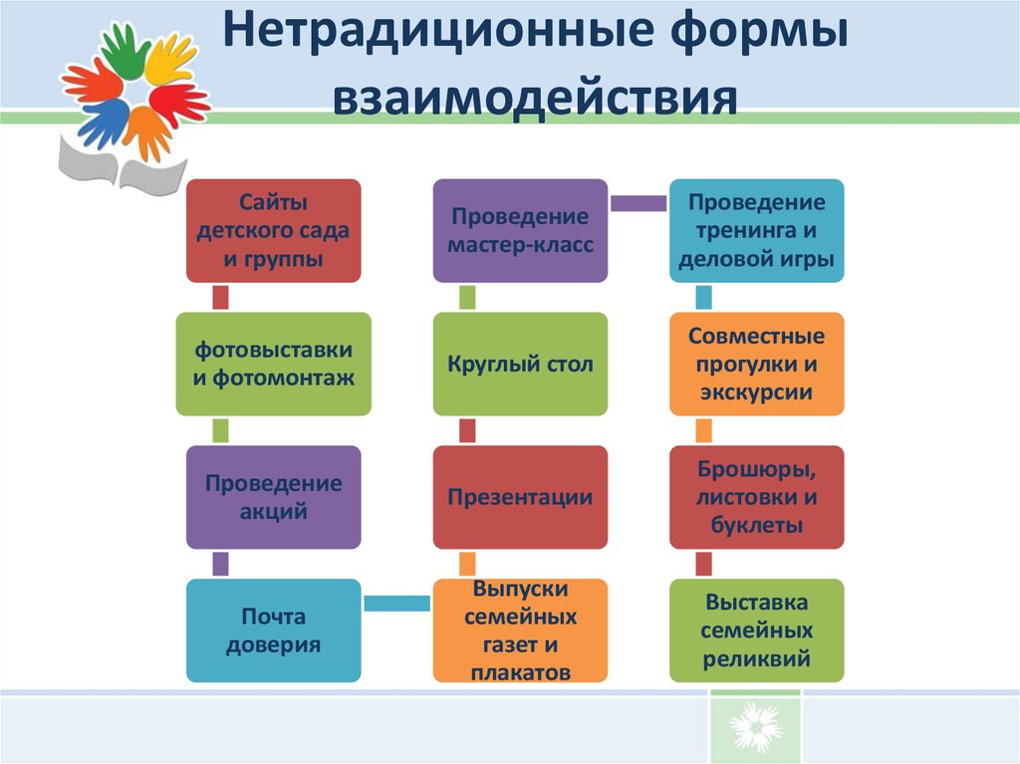

Планирование поэтапной реализации проекта
1 этап – целеполагание.

Список литературы
1. Антипина Г.А. Новые формы работы с родителями в современном ДОУ//Воспитатель ДОУ. - 2011. - №12. - С. 88-94
2. Арнаутова Е.П. Планируем работу с семьей. // Управление ДОУ. - 2002. - № 4. - С. 66-70
4. Бутырина Н.М. Технология новых форм взаимодействия ДОУ с семьей. - М.: "Белгор. гос. ун-т", 2009. - 177 с.
6. Глебова С.В. Детский сад - семья: аспекты взаимодeйствия. - М.: "Учитель", 2008. - 111 с.
7. Давыдова О.И. Работа с родителями в детском саду. - М.: "Сфера", 2010. - 144 с.
8. Далинина Т. Современные проблемы взаимодействия дошкольного учреждения с семьей // Дошкольное воспитание. 2000. N 1. - С. 41 - 49.
11. Доронова Т. Н. Взаимодействие дошкольного учреждения с родителями // Дошкольное воспитание. 2004. N 1. - С. 60 - 68.
13. Доронова Т.Н. Вместе с семьей: пособие по взаимодействию ДОУ и родителей. - М..: "Просвещение", 2011. - 190 с.
14. Доронова Т.Н. Дошкольное учреждение и семья - единое пространство детского развития: Методическое. - М.: "ЛИНКА-ПРЕСС", 2011. - 100 с.
19. Козлова А.В. Работа ДОУ с семьей: Диагностика, планирование, конспекты лекций, консультации, мониторинг. - М.: ТЦ "Сфера", 2010. - 112 с.
21. Колягина О. В. Детско-родительские проекты как современная форма взаимодействия детского сада и семьи // Педагогическое мастерство: материалы III междунар. науч. конф. (г. Москва, июнь 2013 г.). - М.: "Буки-Веди", 2013. - С. 41-42.
22. Леонтьева А., Лушпарь Т. Родители являются первыми педагогами своих детей // Дошкольное воспитание. 2001. N 8. - С. 57 - 59.
23. Лобанок Т.С. Нетрадиционные формы взаимодействия дошкольного учреждения с семьей. - М.: "Белый Ветер", 2011.

2 этап – разработка проекта
3 этап – практический

№  п/п | Активные формы работы с родителями | Цели | Ответственный
Сентябрь
1. | Организационное родительское собрание «ФОП в дошкольном образовательном учреждении. Возрастные особенности детей старшего дошкольного возраста» | Знакомство родителей с целями и задачами воспитания и обучения детей на учебный год. | Воспитатели
2. | Памятка для родителей  «Возрастные особенности детей старшего дошкольного возраста» | Психолого – педагогическое просвещение родителей. | Воспитатели  Психолог
3. | Консультация для родителей «Безопасность в лесу» «Правила сбора растений и грибов» | Реализация единого воспитательного подхода по обучению детей правилам безопасного нахождения в лесу. | Воспитатели
4. | Консультация для родителей «Безопасность на дороге. Легко ли научить ребёнка правильно вести себя на дороге» | Реализация единого воспитательного подхода по обучению детей правилам дорожного движения в д\с и дома. | Воспитатели
5. | Выставка рисунков и поделок «Дары осени» | Привлечь и заинтересовать родителей созданием совместных работ с осенней тематикой. | Воспитатели
6. | Консультация для родителей «Режим дня и его значение в жизни ребенка» | Приобщать родителей к жизни детского сада, объяснить значение режима для развития и обучения детей. | Воспитатели
7. | Консультация для родителей «Речевое развитие детей» | Предоставить родителям информацию по речевому развитию детей. | Воспитатели  Учитель-логопед
Октябрь
1. | Папка-передвижка для родителей «Дорожная азбука для детей» | Повышение компетентности родителей в вопросе охраны жизни и здоровья детей. | Воспитатели
2. | Консультация для родителей «Одежда детей осенью» | Дать понятие о том, что кутать ребенка вредно. | Воспитатели
3. | Праздник ко дню пожилого человека «Бабушка рядышком с дедушкой» | Вовлекать родителей в совместное с детьми творчество, призывать их развивать творческие способности своих детей. | Воспитатели,  Музыкальный руководитель
4. | Консультация для родителей «Игра, как средство воспитания дошкольников» | Распространение педагогических знаний среди родителей, теоретическая помощь родителям в вопросах воспитания детей. | Воспитатели
5. | Осенний праздник для детей и родителей «Золотая осень» | Вовлекать родителей в совместное с детьми творчество, призывать их развивать творческие способности детей. | Воспитатели
6. | Консультация для родителей «Как развивать память у детей» | Формирование единого подхода к развитию памяти детей в детском саду и дома. | Воспитатели
7. | Участие в окружном творческом конкурсе «Пушкин и дети» | Повышения качества в области художественно – эстетического развития детей дошкольного возраста в тесном взаимодействии с родителями | Воспитатели
Ноябрь
1. | Консультация для родителей «Увлекательное обучение грамоте» | Повышение педагогической грамотности родителей, расширение знаний родителей об обучении грамоте. | Воспитатели
2. | Консультация для родителей «Как не болеть в детском саду» | Ознакомление родителей с основными факторами, способствующими укреплению и сохранению здоровья в ДОУ. | Воспитатели
3. | Консультация для родителей «Ребенок на дороге» | Реализация единого воспитательного подхода при обучении ребенка правилам дорожного движения в детском саду и дома. | Воспитатели
4. | Папка-передвижка для родителей «Математика для дошкольников». | Привлечь родителей к полезной и нужной информации. | Воспитатели
5. | Изготовление фотостенда "Нет моей мамы лучше на свете!" | Привлечь родителей к совместной деятельности с детьми. | Воспитатели
6. | Праздник, посвященный Дню матери «Чайные посиделки» | Воспитание у детей любви к маме, приобщение родителей к жизни детского сада. | Воспитатели  Музыкальный руководитель
7. | Индивидуальные беседы с родителями: «Слово нет» | Привлечь родителей к полезной и нужной информации. | Воспитатели
Декабрь
1. | Конкурс поделок к Новому году | Развивать творчество у родителей, способствовать совместному времяпрепровождению родителей и детей | Воспитатели
2. | Индивидуальная консультация «Формирование самостоятельности у детей» | Распространение педагогических знаний среди родителей по вопросам воспитания самостоятельности у детей. | Воспитатели
3. | Консультация для родителей «Грипп. Профилактика гриппа» | Ознакомление родителей с задачами по сохранению и укреплению здоровья детей. | Медицинская сестра воспитатели
4. | Акция «Елочка желаний. Письмо Деду Морозу» | Получение детьми и родителями положительных эмоций от совместного ожидания праздника. | Воспитатели
5. | Папка- передвижка «Учите вместе с нами» | Привлечь родителей к разучиванию песен и стихов с детьми. | Воспитатели
6. | Консультация для родителей «Народное творчество как средство и условие осуществления национального воспитания» | Познакомить родителей со значением народного творчества в воспитании детей. | Воспитатели
7. | Стендовый доклад для родителей «Как и для чего читать детям сказки» | Помочь родителям понять роль русских народных сказок в воспитании и развитии ребенка. | Воспитатели
8. | Буклеты для родителей «Безопасный Новый год» | Повышение компетентности родителей по вопросам касающихся безопасности детей в Новогодние и Рождественские праздники, повысить образовательный уровень родителей по данной проблеме. | Воспитатели
9. | Памятка для родителей «Новогодние игры и забавы» | Познакомить родителей с семейными новогодними играми и забавами. | Воспитатели
10. | Участие в окружном творческом конкурсе «Рождественская звезда» | Повышения качества в области художественно – эстетического развития детей дошкольного возраста в тесном взаимодействии с родителями | Воспитатели
11. | Подготовка к новому году. Новогодний утренник | Вовлечь родителей в совместную подготовку к предстоящему новогоднему празднику. | Воспитатели  Музыкальный руководитель
Январь
1. | Оформление фотовыставки «Новогодние праздники» | Активизировать участие родителей в жизни группы. | Воспитатели
2. | Инструктаж по технике безопасности «Крещенские морозы» | Напомнить родителям о важности соблюдения правил поведения на улице в морозные дни. | Воспитатели
3. | Буклет для родителей «Правила пожарной безопасности» | Объединение усилий педагогов и родителей по приобщению детей к основам пожарной безопасности. | Воспитатели
4. | Консультация для родителей «Готовим руку дошкольника к письму» | Педагогическое просвещение родителям по подготовке руки ребёнка к письму. | Воспитатели
5. | Консультация для родителей «Как воспитывать у ребёнка чувство ответственности» | Информировать родителей о важности и способах воспитания у ребёнка чувства ответственности. | Воспитатели
6. | Анкетирование «Детский сад глазами родителей» | Изучение мнения родителей о качестве оказания образовательных услуг детским дошкольным учреждением.  Выяснить отношение родителей к воспитанию и обучению детей в детском саду | Воспитатели
7. | Спортивный конкурс «Мама, пап, я – спортивная семья» | Повышения качества физического воспитания детей дошкольного возраста в тесном взаимодействии с родителями | Воспитатели  Инструктор по физической культуре
Февраль
1. | Консультация для родителей «Развитие художественных способностей детей» | Предложить родителям, как развивать художественные способности детей. | Воспитатели
2. | Конкурс рисунков и поделок «Российская армия» | Совместное изготовление рисунков и поделок для группы, формирование патриотических чувств | Воспитатели
3. | Поздравительная газета для пап. | Воспитывать любовь и уважение детей к своим папам, дедушкам. | Воспитатели
4. | Развлечение «День защитника отечества» | Установление эмоционального контакта между педагогами, родителями, детьми, улучшение детско- родительских отношений. | Музыкальный руководитель Воспитатели  Инструктор по физической культуре
5. | Консультация для родителей «Занимательные опыты и эксперименты для дошкольников». | Просвещение родителей по организации уголка экспериментирования дома. | Воспитатели
6. | Консультация для родителей  «Дисциплина, границы дозволенности» | Распространение педагогических знаний среди родителей,  теоретическая помощь родителям в вопросах воспитания детей. | Воспитатели
Март
1. | Выставка творческих работ  «Весенняя фантазия» | Повышение интереса к мероприятиям, проводимых в детском саду, показ творческих способностей и рукоделья мам, выявление творческих способностей родителей. | Воспитатели
2. | Праздник 8 марта | Установление эмоционального контакта между педагогами, родителями, детьми, улучшение детско- родительских отношений. | Музыкальный руководитель  Воспитатели
3. | Консультация для родителей: «Обучение дошкольников математике в условиях семьи» | Познакомить родителей воспитанников с математическими играми, способствующими развитию творческого мышления, которые будут интересны не только детям, но и взрослым. | Воспитатели
4. | Буклет для родителей: «Памятка родителям будущих первоклассников» | Ознакомление родителей с информацией касающихся готовности ребенка к школьному обучению. | Воспитатели
5. | Консультация для родителей: «Развитие познавательно-исследовательской деятельности через ознакомление детей с живой и неживой природой» | Помочь родителям в развитии у детей познавательно-исследовательской деятельности через ознакомление с живой и неживой природой. | Воспитатели
6. | Развлечение «Масленица» | Установление эмоционального контакта между педагогами, родителями, детьми, улучшение детско- родительских отношений. | Музыкальный руководитель  Воспитатели
7. | Участие в окружном творческом конкурсе «Пасхальный свет и радость» | Повышения качества в области художественно – эстетического развития детей дошкольного возраста в тесном взаимодействии с родителями | Воспитатели
Апрель
1. | Творческая выставка «Тайны далёких планет», посвящённая дню Космонавтики | Реализация единого воспитательного подхода к вопросам познания детьми окружающего мира. | Воспитатели
2. | Памятка «Дорога не терпит шалости - наказывает без жалости!» | Реализация единого воспитательного подхода по обучению детей правилам дорожного движения в д\с и дома. | Воспитатели
3. | Совместное создание в группе огорода на подоконнике. | Приобщить родителей к созданию в группе огорода, продолжать знакомство детей с растениями, уходу за ними. | Воспитатели
4. | Памятка для родителей «Профилактика  Компьютерной зависимости у ребенка» | Распространение среди родителей знаний о правильной организации работы ребенка на компьютере. | Воспитатели
6. | Родительское собрание: «Вот и стали мы на год взрослей» | Предоставить родителям информацию об уровне знаний и умений детей. | Воспитатели  Учитель - логопед
7. | Консультация для родителей «Воспитание добротой. Искусство хвалить и умение наказывать» | Психолого-педагогическое просвещение родителей по вопросам воспитания детей, создание атмосферы общности интересов, позитивного контакта между родителями и сотрудниками ДОУ. | Воспитатели  Психолог
8. | Консультация «Правильная осанка» | Теоретическая помощь родителям в вопросах формирования правильной осанки у детей. | Воспитатели
Май
1. | Папка – передвижка «Режим дня и его значение в жизни ребенка» | Приобщение родителей к жизни детского сада, объяснив значение режима для развития и обучения детей. | Воспитатели
2. | Оформление стенда  «Будем помнить подвиги ваши» | Развивать патриотические чувства у детей. | Воспитатели
3. | Выставка рисунков и совместных работ «Великая отечественная война» | Воспитание уважения к историческому прошлому своего народа на примере подвигов, совершённых в годы ВОВ. | Воспитатели
4. | Консультация для родителей «Как развивать память у детей?». | Формирование единого подхода к развитию памяти детей в детском саду и дома. | Воспитатели
5. | Консультация для родителей «Авторитет родителей и его влияние на развитие  личности ребенка» | Привлечение внимания родителей к вопросам влияния их авторитета на развитие личности ребенка. Повышения педагогической культуры родителей. | Воспитатели
6. | Консультация для родителей «Чем занять детей летом?» | Распространение педагогического опыта | Воспитатели

Прогнозируемые результаты и критерии их оценивания:
Главным критерием оценки результатов являются отзывы родителей; «обратная связь», выставки. Возможные риски: не все родители будут активны.
В процессе реализации проектной деятельности ожидаются следующие результаты:
- совместная работа коллектива МБДОУ Детского сада «Золотой ключик» с семьёй будет способствовать созданию единого образовательного пространства для всех участников проектной деятельности;
- открытость и доступность деятельности ДОУ для родителей и общественности;
- родители из «наблюдателей» превратятся в активных участников образовательного процесса;
- повышение уровня педагогической компетентности родителей в вопросах воспитания и развития дошкольников посредством наглядно-информационной поддержки семьи;
- создание современной модели взаимодействия ДОУ и семьи.
Заключение.
Таким образом, создание новой модели взаимодействия ДОУ и семьи, основанной на внедрении в деятельность учреждения инновационных методов и форм, помогут добиться высоких результатов в работе со всеми субъектами образовательного процесса.
Работа по взаимодействию педагога с семьей должна способствовать: созданию положительной эмоциональной среды общения между детьми, родителями и педагогами; активизации и обогащению педагогических знаний и умений родителей; повышению психолого-педагогической и правовой культуры родителей; развитию разносторонних способностей детей и родителей в совместной деятельности; установлению преемственных связей с детьми дошкольного учреждения и их родителями.

Список литературы
1. Байбородова Л. В. Взаимодействие школы и семьи: Учебно-методическое пособие. - Ярославль: Академия развития, 2003. - 224 с.
2. Взаимодействие образовательного учреждения с семьей как с главным партнером в организации воспитательного процесса (методические рекомендации). - Оренбург: Оренбургский ИПК, 2003.
3. Долинина Т. Современные проблемы взаимодействия дошкольного учреждения с семьей // Дошкольное воспитание. 2000. - № 1. - С. 41 - 49.
4. Доронова Т. Н. Взаимодействие дошкольного учреждения с родителями // Дошкольное воспитание. 2004. - №1. - С. 60 - 68.
5. Доронова Т. Н. О взаимодействии дошкольного образовательного учреждения с семьей на основе единой программы для родителей и воспитателей «Из детства - в отрочество» // Дошкольное воспитание. 2000. - № 3. - С. 87 - 91.
6. Дошкольное учреждение и семья - единое пространство детского развития / Т. Н. Доронова, Е. В. Соловьева, А. Е. Жичкина и др. - М.: Линка-Пресс. - 2001. - С. 25 - 26.

